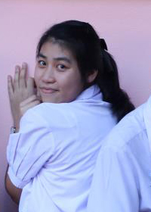**ชื่อ** น.ส. สุพรรษา โคษา

**ชื่อเล่น** ตาล

**เกิดวันที่** 19 ตุลาคม 2537

**ที่อยู่** 17/15 ม.มณฑล3 ถ.พุทธมณฑลสาย3 แขวงหนองค้างพลู เขตหนองแขม กทม. 10160

**ประวัติการศึกษา**

* ระดับมัธยม

ศึกษาที่ : โรงเรียนกาญจนาภิเษกวิทยาลัย นครปฐม พระตำหนักสวนกุหลาบมัธยม)

เกรดเฉลี่ยรวม : 3.83

* ระดับปริญญาตรี

ศึกษาที่ : คณะเภสัชศาสตร์ สาขาวิชาวิทยาศาสตร์เภสัชกรรม ชั้นปีที่1

มหาวิทยาลัยศรีนครินทรวิโรฒ

เกรดเฉลี่ยรวม : 3.42

**วิชาที่สามารถสอนได้** :

* วิชาวิทยาศาสตร์ ป.1 – ม.3
* วิชาคณิตศาสตร์ ป.1 – ม.6
* วิชาแคลคูลัส
* ชีวะ
* เคมี
* ไทย สังคม
* ภาษาอังกฤษ

**เทคนิคในการสอน** : มีมุกตลกสอดแทรก ทำให้ผู้เรียนรู้สึกไม่เครียด มีสรุปโน้ตย่อให้ในแต่ละบท และมีอธิบายสรุปแต่ละเรื่องซ้ำอีกครั้งเมื่อทำการสอนเสร็จแล้ว